Profile do LED - stwórz przytulny klimat w swoim domu!
Jeśli szukasz estetycznego i nowoczesnego oświetlenia do domu, to profile do LED są dla Ciebie obowiązkowym elementem. Sprawdź, który rodzaj będzie najbardziej dopasowany do twoich potrzeb i wymagań!

Planujesz wiosenny remont swoich czterech kątów? Zastanawiasz się nad stylowymi i nowoczesnymi rozwiązaniami? W takim razie profile do LED z pewnością przypadną Ci do gustu! W ten sposób samodzielnie możesz zamontować nowe oświetlenie za pomocą funkcjonalnych taśm świetlnych. Sprawdźmy, gdzie ich szukać.

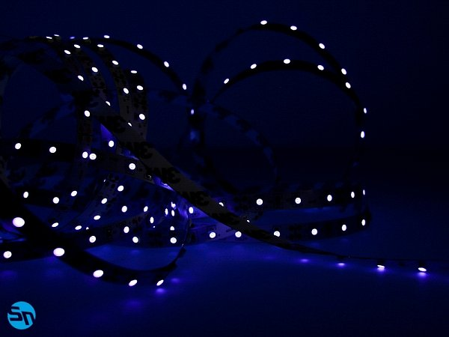
Nowoczesny wystrój
Wiosna to doskonały czas na mały remont w mieszkaniu. Słoneczna pogoda sprzyja nowym pomysłom oraz zdecydowanie skraca czas trwania takiego przedsięwzięcia. Chcesz w prosty sposób zmienić aranżację pokoju? Postaw na odpowiednie oświetlenie! Profile do LED mogą być tego częścią. Jest to nowoczesna oprawa dla taśm LED, które sprawdzają się w każdym pomieszczeniu. Będą świetnym uzupełnieniem kuchni, jadalni, salonu, sypialni, pokoju dziecięcego, łazienki, korytarza, gabinetu oraz garderoby.

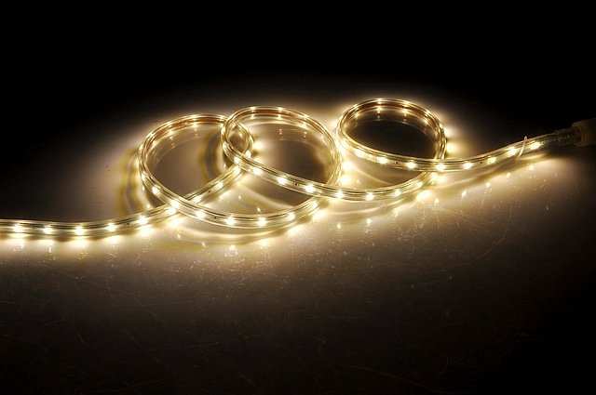
Gdzie kupić wysokiej jakości profile do LED?
Profile do LED można znaleźć w profesjonalnym sklepie z oświetleniem LED Sellneo. Specjalizujemy się nie tylko w sprzedaży, ale także w indywidualnych projektach oświetleniowych. Oferujemy montaż oraz ledy na wymiar, które będa dostosowane do twoich indywidualnych potrzeb i wymagań. Serdecznie zapraszamy również do naszej siedziby stacjonarnej w Gdańsku.

